5.1 Ravnovesje sil in navorov
Vitomir Babič, Šolski center Celje

Kratek opis za učitelje | Vajo lahko izvedemo s preprosto eksperimentalno opremo. Pripravljena je na dveh zahtevnostnih ravneh, dodani so napotki za učitelje. Poudarek je na razumevanju fizikalnih konceptov (navor, ravnovesje sil, ravnovesje navorov, težišče) in razvijanju procesnih znanj, predvsem samostojnemu opazovanju in eksperimentiranju.
Cilji | Dijaki/dijakinje:  - samostojno eksperimentirajo, premišljeno opazujejo in sklepajo;  - ponovijo in uporabijo definicijo navora;  - zapišejo in znajo uporabiti izrek o ravnovesju sil;  - zapišejo in znajo uporabiti izrek o ravnovesju navorov glede določene osi;  - pri računanju uporabijo poenostavljena pravila za upoštevanje merskih napak pri osnovnih računskih operacijah in zapisu rezultata.
Priporočilo za oblike in metode dela | Dijaki v dvojicah izvajajo eksperimentalno vajo, nato pa samostojno napravijo izračune in napišejo odgovore. Večina opravi osnovno nalogo, bolj motivirani dijaki pa izvedejo še dodatni nalogi. Del izračunov lahko naredijo doma.
Priporočilo za izvedbo | Učno enoto izvedemo, ko dijaki že poznajo definicije ravnovesja in navora.
Čas za izvedbo | 1 ura | Zahtevnost | dve ravni | Vključen eksperiment | da
Priloge | 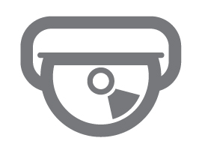 | - učni list za dijake (pdf, doc),  - priporočila za učitelje (pdf, doc).

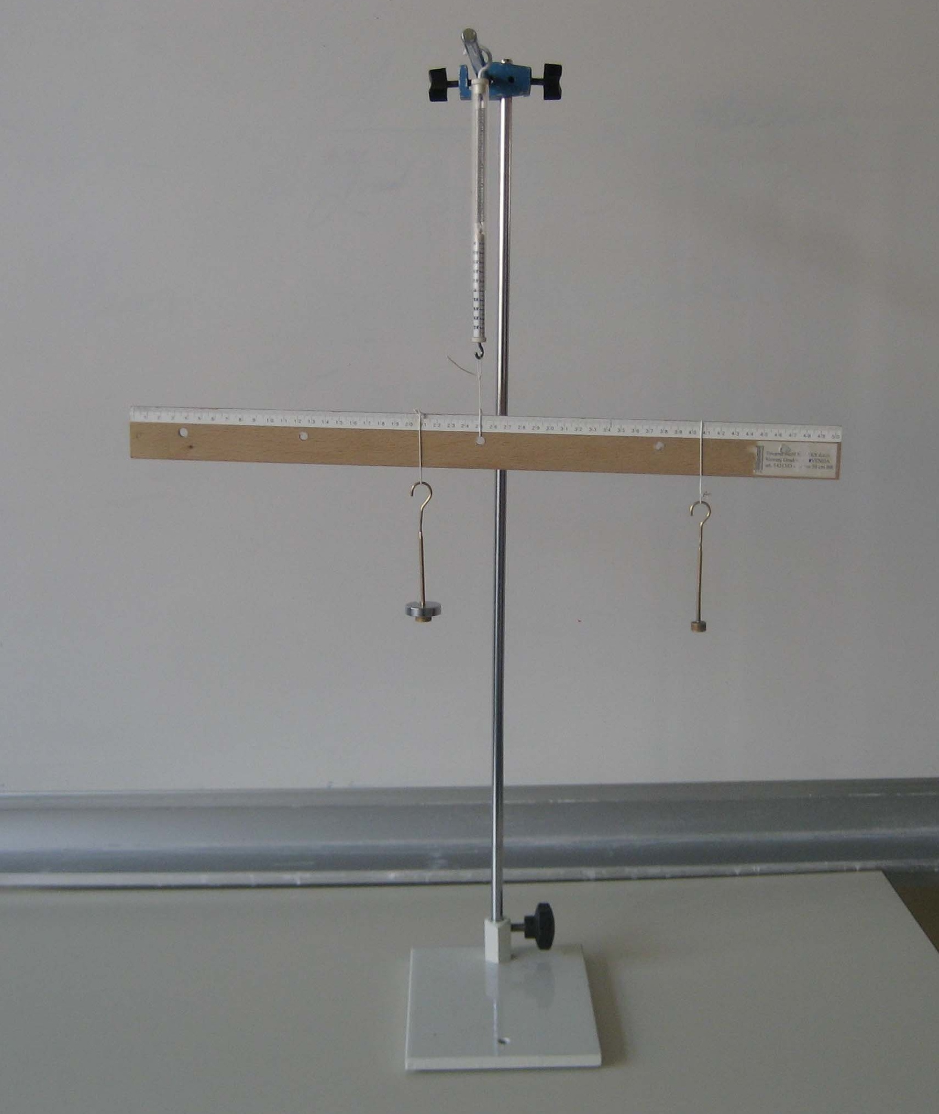

Eksperimentalna oprema

Učni list za dijake
Ravnovesje sil in navorov

OSNOVNA NALOGA
Preveri veljavnost zakona o ravnovesju za telo, na katerega delujejo različne sile v različnih točkah.

Namen vaje: Ob izvajanju preproste meritve spoznati oz. utrditi znanje o ravnovesju in pogojih, ki morajo biti izpolnjeni za dosego tega stanja. Pridobiti izkušnje o vplivih sil na zasuk telesa in o pomenu porazdelitve sil na telo, ki je v ravnovesju.

Potrebna oprema: ravnilo (masa 20 g) z vsaj dvema dodatno izvrtanima luknjama – ena mora biti zvrtana v težišču ravnila, uteži (z maso po 10 g), vrvica, silomer z merilnim območjem približno 1,0 N (natančnost merjenja vsaj 0,1 N), stativni material

OPOZORILO: Z opremo ravnaj previdno, da med opravljanjem vaje ne poškoduješ sebe, sošolcev, opreme ali šolskega inventarja.

Potek dela:
Na mizi sestavite stojalo tako, kot kaže spodnja slika. Potrebovali boste stabilno mesto, v katerega boste vpeli silomer.

- Ravnilo obesite s pomočjo vrvice na silomer. Če je vrvica privezana na ravnilo ravno v njegovem težišču, teža ravnila ne bo zavrtela in bo ostalo v vodoravnem položaju. Na spodnjo sliko vrišite sile na ravnilo in razmislite, kako je z vsoto teh sil. Kaj pa velja za navore sil, ki delujejo na ravnilo?

Sila, ki jo kaže silomer, je . . . . . . . . . . . . . . . . . . .
Teža ravnila je . . . . . . . . . . . . . . . . . . . . . . . . . . . . .
Odgovor za navore:

- Na ravnilo s pomočjo vrvice obesite dve uteži z različnima masama – vsako na svojo stran. Ali je vseeno, kje na ravnilu ju obesite? Poiščite tako lego vrvic z obešenima utežema, da bo ravnilo ostalo vodoravno. Na spodnjo sliko vrišite sile in razmislite, kako je z vsoto sil, ki delujejo na ravnilo.

Sila, ki jo kaže silomer, je . . . . . . . . . . . . . . . . . . .

Teža ravnila je . . . . . . . . . . . . . . . . . . . . . . . . . . . . .

Teža desne uteži je . . . . . . . . . . . . . . . . . . . . . . . .

Teža leve uteži je . . . . . . . . . . . . . . . . . . . . . . . . . .

Izberite osišče in izrazite navore sil, ki delujejo na ravnilo, ter jih izračunajte.

Razdalja med obesiščem in levo utežjo je . . . . . . .,

med obesiščem in desno utežjo je . . . . . . . . . . . . . .

- Izračunajte navora obeh uteži okrog obesišča in ju primerjajte po velikosti in smislu.

- Vprašanja:
- Kolikšen je navor teže ravnila glede na obesišče?
- Kolikšen je navor sile silomera glede na obesišče?
- Kaj velja za vsoto vseh sil, ki delujejo na ravnilo?

Računi, odgovori:

* DODATNA NALOGA 1
- Ravnilo obesite na silomer v luknji, ki leži približno na četrtini dolžine ravnila. Ali ravnilo ostane v vodoravni legi? Zakaj? Pojasnite. Da ga obdržite v vodoravni legi, morate uporabiti vsaj eno dodatno utež. Izberite utež s težo, ki je večja od teže ravnila. Z računom lahko napoveste, na katero mesto jo moramo obesiti, da bo ravnilo mirovalo. Poskusite jo obesiti tako, da bo ravnilo ostalo uravnovešeno v vodoravni legi. Na spodnjo sliko vrišite sile na ravnilo in razmislite, kako je z vsoto teh sil. Izrazite navore za os, ki poteka skozi pritrdišče silomera z ravnilom. Kolikšna je njihova skupna vsota?

** DODATNA NALOGA 2
- Ravnilo ostane vpeto na silomer v isti legi kot pri prejšnjem delu vaje. Obtežite ga z dvema utežema (ena na levo in ena na desno od silomera) tako, da ga obdržite v vodoravni legi. Kam ju morate obesiti, da bo ravnilo ostalo uravnovešeno v vodoravni legi? Na spodnjo sliko vrišite sile na ravnilo in izmerite, kolikšno silo kaže silomer. Poskusite izračunati razdaljo, na kateri se mora nahajati desna utež, da ravnilo ostane vodoravno.

Priporočila za učitelje
Ravnovesje sil in navorov

Pri sestavljanju te vaje je bilo glavno vodilo, da naj bo vaja čim bolj enostavna – tako za dijaka kot tudi za profesorja. Poleg silomerov, ki so na voljo v vsakem srednješolskem laboratoriju skupaj s stativnim materialom, pri vaji potrebujemo še leseno ravnilo z nekaj pazljivo izvrtanimi luknjami in svitek vrvice. Vaja je gotovo poceni in najbrž se jo da izvesti s celim razredom hkrati, če dijaki izvajajo vajo v parih.

Prvi del vaje je nekakšno umerjanje sistema – dijak ugotovi, da je neobremenjeno ravnilo v ravnovesju, če je težišče ravnila natanko pod obesiščem. Na tem mestu je možen pogovor o težišču telesa. Priporočam, da imate v razredu nekaj plastelina – tako lahko z dodajanjem majhnih koščkov uravnovesite ravnilo v vodoraven položaj. Pomembno je, da si dijaki zapišejo silo, ki jo kaže silomer, in da v njej prepoznajo velikost teže ravnila.

Drugi del vaje je klasična vaja o vzvodu, ki ne potrebuje posebnega komentarja. Pomembno je, da so na vrvice obešene uteži različne in da imajo maso, ki je primerljiva z maso ravnila. Dijaki morajo v tem delu vaje prepoznati, da je velikost sile, ki jo kaže silomer, enaka teži ravnila z dodatnima utežema, legi vrvic, na katerih visita uteži, pa sta določeni z ravnovesnim pogojem za navore. Ta del vaje naj bi opravili vsi dijaki.

Tretji del vaje je že bolj abstrakten, saj bodo dijaki računali navor sile, ki je ne »vidijo«. Obesišče (silomer) prestavimo zunaj težišča – ravnilo je treba uravnovesiti s silo, ki uravnovesi NAVOR teže (ne njeno velikost!).

Četrti del vaje je pravzaprav dodatek za bolj sposobne in motivirane dijake, saj morajo poiskati ustrezno lego dodatne uteži ob upoštevanju teže ravnila.

Praktični napotki:
- Ravnilo je kot vzvod uporabljeno zato, da dijaki zlahka odčitajo ustrezne ročice z natančnostjo 1 mm. Lahko se ga nadomesti s kakršnim koli drugim vzvodom, le da je v tem primeru treba zagotoviti merjenje ročic z ustreznim merilom.

- Dobro je, da so uteži primerljive z maso ravnila. Uporabljam uteži z masami od 10 g do 100 g.

- Zanke iz vrvic, na katere obešamo uteži, naj se dobro prilegajo ravnilu, saj se zna zgoditi, da bodo dijakom uteži (ne?)hote padale po mizah in na tla – kar bo sprejeto s prešernim odobravanjem okolice.

